Localisation, cartographie et mobilité

Utilisation des coordonnées : métadonnées EXIF
Partie A : découverte des metadonnées EXIF
- Faire une recherche sur les différents renseignements que peuvent donner les métadonnées EXIF.
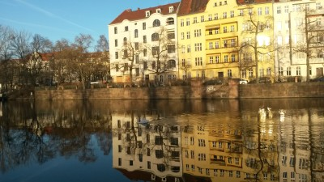
- Grâce à l’outil en ligne http://exif.regex.info/exif.cgi, explorer les métadonnées de l’image ci-dessous :
fichier riviere.jpg

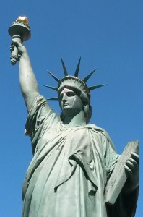
- Avec quel matériel cette photo a-t-elle été prise ? Quel jour ?
- Pouvez-vous localiser l’endroit où cette photo a été prise ?
- Analysez l’image de la Statue de la Liberté ci-contre. Où cette photo a-t-elle été prise ?
Vous pourrez utiliser le site https://www.geoportail.gouv.fr/ et copier-coller la latitude et la longitude dans le champ de recherche.
fichier liberty.jpg
Partie B. La question de la confidentialité et de la fiabilité des données
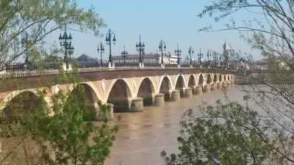
- Est-il possible d’effacer ou de modifier des données EXIF ?
Analysez la photo ci-contre :
fichier pont.jpg
- Est-il possible de paramétrer son téléphone pour que les coordonnées de géolocalisation ne figurent pas dans les EXIF ?
- Les photos des réseaux sociaux Snapchat, Instagram ou Facebook contiennent-elles des données EXIF ? Faire l’expérience avec une photo de votre téléphone (avec par exemple l’application Metadata Viewer) avant envoi sur un réseau social, puis avec cette même photo téléchargée depuis ce réseau social.
- Sait-on à quel endroit (sur votre appareil, ou sur les serveurs du réseau social) les données EXIF ont-elles été supprimées ? En quoi cela peut-il être problématique ?

